30.pielikums
Priekules novada pašvaldības domes
2016.gada 31.marta sēdes protokolam Nr.5,31

LATVIJAS REPUBLIKA

PRIEKULES NOVADA PAŠVALDĪBAS DOME
Reģistrācijas Nr. 90000031601, Saules iela 1, Priekule, Priekules novads, LV-3434, tālrunis 63461006, fakss 63497937, e-pasts: dome@priekulesnovads.lv

LĒMUMS
Priekulē

2016.gada 31.martā Nr.5

31.
Par zemes ierīcības projekta izstrādi zemes gabala atdalīšanai no nekustamā īpašuma ”Prinči” zemes vienības ar kad. apz. 6464 006 0017 un 2.zemes vienības atdalīšanu, Kalētu pag., Priekules nov.

2016.gada 26.februārī Priekules novada pašvaldībā saņemts V.M., dzīvojoša Priekules novadā, Kalētu pagastā [:], 26.02.2016. iesniegums, iereģistrēts ar Nr.2.1.4/320, par zemes gabala 0,95 ha platībā atdalīšanu (vairāk vai mazāk, cik izrādīsies pēc uzmērīšanas), no nekustamā īpašuma „Prinči”, kadastra Nr. 6464 006 0017, zemes vienības ar kad.apz.6464 006 0017 un 2.zemes vienības ar kadastra apzīmējumu 6464 006 0016 atdalīšanu Kalētu pagastā, Priekules novadā un nosaukuma “Vecprinči” piešķiršanu. Zemes lietošanas mērķa noteikšanu.
Iesniegumam pievienota zemes robežu plāna kopija.
Zemes ierīcības likuma 8.panta pirmās daļas 3.punkts nosaka, ka zemesgabalu sadalīšanai nepieciešams izstrādāt zemes ierīcības projektu.
Projekta izstrādes ierosinātājs ir nekustamā īpašuma īpašnieks V.M., kura īpašuma tiesības uz nekustamo īpašumu ”Prinči”, Kalētu pagastā, Priekules novadā, kas sastāv no divām zemes vienībām 8,95 ha kopplatībā, nostiprinātas Liepājas tiesas zemesgrāmatu nodaļā Kalētu pagasta zemesgrāmatas nodalījumā Nr.1000 0048 8048.
Saskaņā ar Priekules novada pašvaldības 27.08.2015. saistošajiem noteikumiem Nr.9 „Priekules novada teritorijas plānojuma 2015.-2026.gadam Grafiskā daļa un Teritorijas izmantošanas un apbūves noteikumi” (turpmāk- teritorijas plānojums) nekustamais īpašums atrodas lauksaimniecības teritorijā.
Atbilstoši Teritorijas plānojuma Teritorijas izmantošanas un apbūves noteikumu 2.1. punktu minimālās jaunveidojamās zemesgabalu platības lauksaimniecībā izmantojamai zemei ir 2,0 ha un dzīvojamai izmantojamai zemei lauku teritorijās ir 0,3 ha.
Nekustamā īpašuma īpašnieks vēl vēlas atdalīt 2.zemes vienību ar kadastra apzīmējumu 6464 006 0016 2,34 ha lielā platībā un atdalīto zemes gabalu no 1. zemes vienības apvienot vienā nekustamā īpašumā, piešķirot nosaukumu “Vecprinči”.
Pamatojoties uz „Zemes ierīcības likuma” 7.pantu, 8.panta pirmās daļas 3.punktu, Ministru kabineta 2011.gada 12.aprīļa noteikumu Nr.288 „Zemes ierīcības projekta izstrādes noteikumi” 9.2., 11. punktu, kas nosaka, ka vietējā pašvaldība izdod administratīvo aktu par projekta izstrādes nepieciešamību, norādot projekta izstrādes nosacījumus, pievieno tam grafisko pielikumu, kurā shematiski attēlota projektētā teritorija, Ministru kabineta 20.06.2006. noteikumu Nr.496 „Nekustamā īpašuma lietošanas mērķu klasifikācija un nekustamā īpašuma lietošanas mērķu noteikšanas un maiņas kārtība” 16.1.punktu, Priekules novada pašvaldības 27.08.2015. saistošajiem noteikumiem Nr.9 „Priekules novada teritorijas plānojuma 2015.-2026.gadam Grafiskā daļa un Teritorijas izmantošanas un apbūves noteikumi”, atklāti balsojot PAR - 15 deputāti (Malda Andersone, Inita Rubeze, Arnis Kvietkausks, Inese Kuduma, Rigonda Džeriņa, Vaclovs Kadaģis, Andis Eveliņš, Mārtiņš Mikāls, Ainars Cīrulis, Vija Jablonska, Ilgonis Šteins, Arta Brauna, Tatjana Ešenvalde, Gražina Ķervija, Andris Džeriņš); PRET - nav; ATTURAS - nav; Priekules novada pašvaldības dome NOLEMJ:

1.Atļaut izstrādāt zemes ierīcības projektu nekustamā īpašuma ”Prinči”, Kalētu pagastā, Priekules novadā, kadastra Nr.6464 006 0017, zemes vienības ar kadastra apzīmējumu 6464 006 0017 sadalīšanai. Grafiskais plāns ar plānoto sadalījumu 1.pielikumā.
2.Apstiprināt zemes ierīcības projekta izstrādes nosacījumus (2. pielikums)
3. Saskaņā ar Ministru kabineta 2011.gada 12.aprīļa noteikumu Nr.288 „Zemes ierīcības projekta izstrādes noteikumi” 31.punktu, nosaukums atdalāmajam zemes gabalam tiks piešķirts, pēc zemes ierīcības projekta izstrādes, pieņemot domes lēmumu par zemes ierīcības projekta apstiprināšanu.
4. Atļaut atdalīt no nekustamā īpašuma “Prinči”, kadastra Nr.6464 006 0017, Kalētu pagastā zemes vienību ar kadastra apzīmējumu 6464 006 0016 2,34 ha lielā platībā, piešķirot nosaukumu “Vecprinči” un noteikt zemes lietošanas mērķi- zeme, uz kuras galvenā saimnieciskā darbība ir lauksaimniecība, kods NĪLM 0101.
5. Šo lēmumu var pārsūdzēt Administratīvā rajona tiesā ( Liepājā, Lielā ielā 4, LV- 3401) viena mēneša laikā no tā spēkā stāšanās dienas.

Lēmums izsūtāms:
1 eks. Valsts zemes dienesta Kurzemes reģionālai nodaļai, Graudu ielā 27/29, Liepāja, LV-3401;
1 eks. V. M., [:], Kalētu pag., Priekules nov., LV 3484;
1 eks. Zemes lietu speciālistei M.Kokovihinai.

Pašvaldības domes priekšsēdētāja V.Jablonska

1.pielikums
Priekules novada pašvaldības domes
31.03.2016.lēmumam (prot.Nr.5,31.)

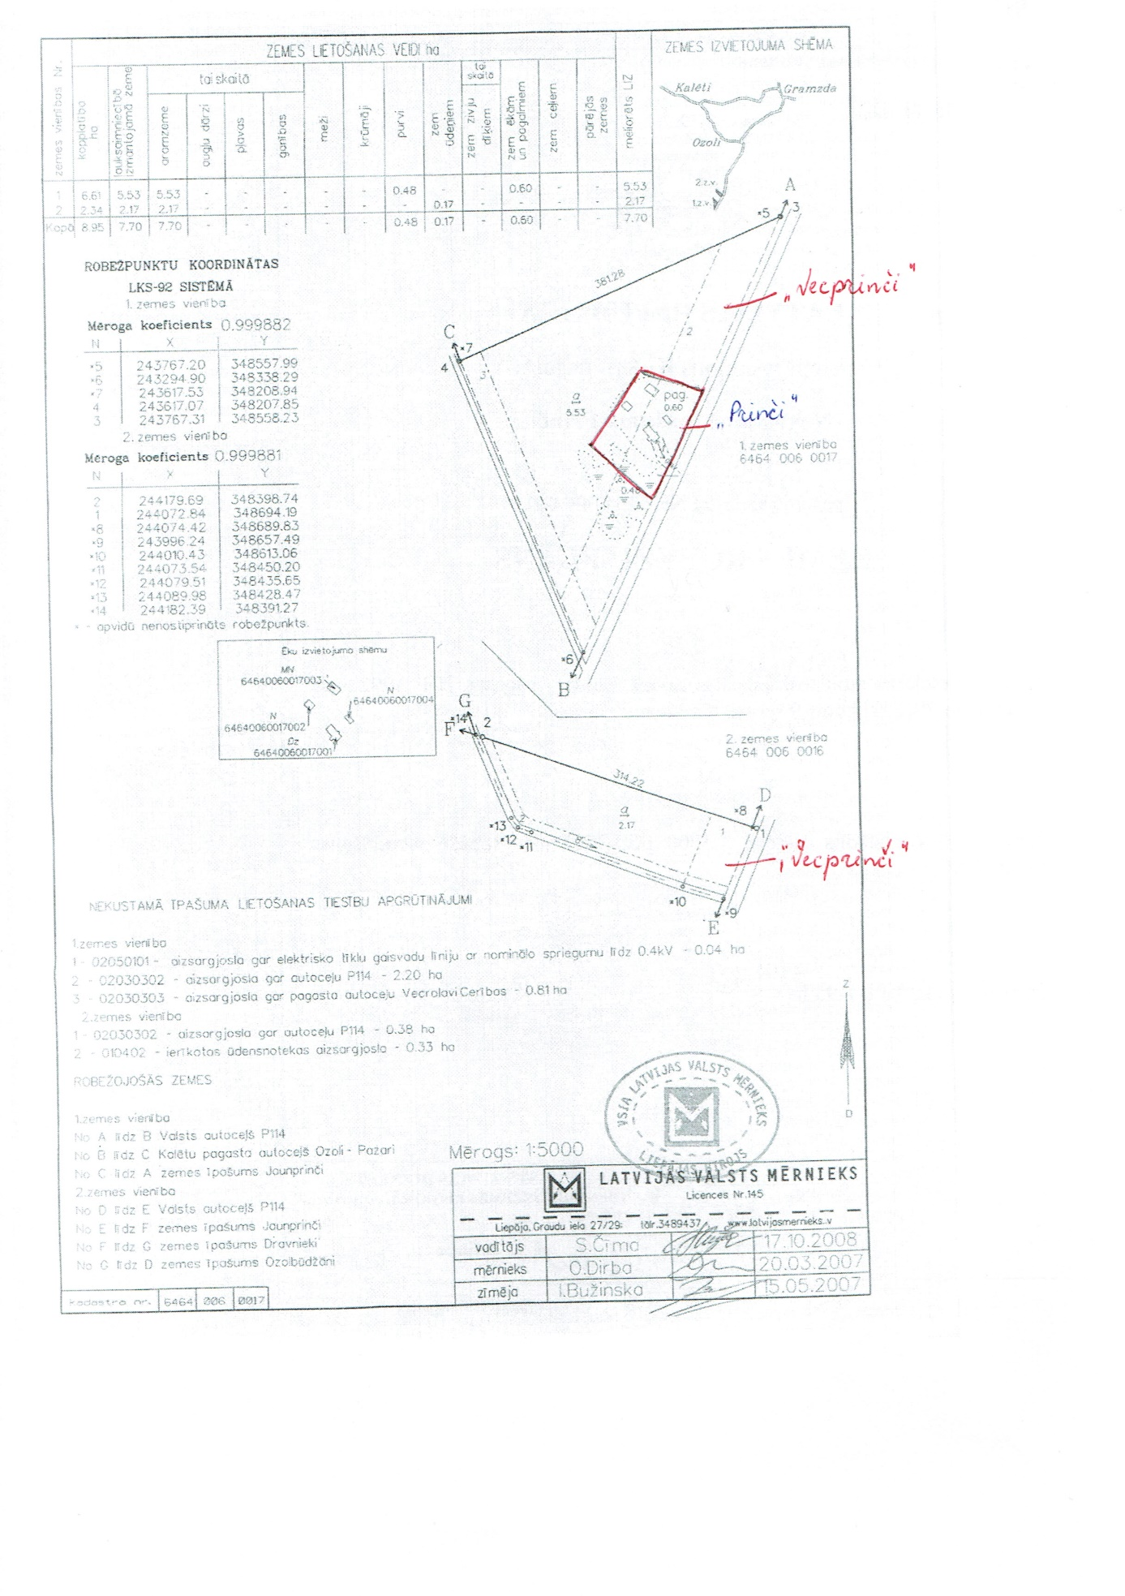

2.pielikums
Priekules novada pašvaldības domes
31.03.2016.lēmumam (prot.Nr.5,31.)

NOSACĪJUMI ZEMES IERĪCĪBAS PROJEKTAM

„Prinči”, Kalētu pagasts, Priekules novads,
kadastra apzīmējums 6464 006 0017

Izsniegts, pamatojoties uz Zemes ierīcības likuma 8.pantu, Ministru kabineta 12.04.2011. noteikumu Nr.288 „Zemes ierīcības projekta izstrādes noteikumi” 9.2.apakšpunktu, Priekules novada pašvaldības 27.08.2015. saistošajiem noteikumiem Nr.9 „Priekules novada teritorijas plānojuma 2015.-2026.gadam Grafiskā daļa un Teritorijas izmantošanas un apbūves noteikumi” , Vilmanta Mockus 26.02.2016. iesniegumu.
Zemes ierīcības projektu (turpmāk tekstā – Projektu ) izstrādā zemes ierīcībā sertificēta persona- zemes ierīkotājs.
Projekta mērķis – zemes gabala sadalīšana.
- Projekta sastāvs (atbilstoši MK noteikumu Nr.288 „Zemes ierīcības projekta izstrādes noteikumi” 32.punktam):
1.1.Satura rādītājs.
1.2. Paskaidrojuma raksts:
1.2.1.Projekta pamatojums un risinājumu apraksts, norādot:
- Projektēto zemes gabalu lietošanas mērķa kodus un to piešķiršanas kārtību,
- Katra projektētā zemes gabala platību,
- Katrā projektētajā zemes gabalā esošā nekustamā īpašuma objektu apgrūtinājuma klasifikācijas kodu un aizņemto platību.
1.2.2. Projekta izstādes dokumenti( ierosinātāja iesniegums u.c.),
1.2.3. Informācija par zemes ierīkotājam rakstiski izteiktajiem projektētajā teritorijā iekļauto zemes vienību īpašnieku iebildumiem, priekšlikumiem un to izvērtējums.
1.3. Grafiskā daļa ( noformē un izstrādā atbilstoši MK noteikumu Nr.288 „Zemes ierīcības projekta izstrādes noteikumi” 3. un 4.pielikumam):
1.3.1. Plāns, ar zemes gabalu juridiskām robežām un apgrūtinājumiem;
1.3.2. Projekta risinājuma kopplāns, uzrādot:
- Projekta robežu,
- Esošās zemes gabalu robežas, zemes gabalu kadastra apzīmējumus un platības, robežpunktus,
- Būvju kontūras,
- Projektētās zemes gabalu robežas, norādot zemes gabalu kārtas numurus un projektētās platības,
- Nekustamā īpašuma objekta apgrūtinājumus, norādot to klasifikācijas kodus, konkrētās robežas un platības,
- Piekļūšanas iespējas katram zemes gabalam,
- Adresācijas priekšlikumu.
1.4. Elektronisko datu nesēju, kurā ierakstīta projekta grafiskā daļa.
- Nosacījumi projekta izstrādei :
  - Projekta izstrādi veic saskaņā ar MK noteikumu Nr.288 „Zemes ierīcības projekta izstrādes noteikumi” prasībām.
2.2. Zemes gabala (-u) atļautā izmantošana:
2.2.1.Saskaņā ar Priekules novada pašvaldības 27.08.2015. saistošajiem noteikumiem Nr.9 „Priekules novada teritorijas plānojuma 2015.-2026.gadam Grafiskā daļa un Teritorijas izmantošanas un apbūves noteikumi”, zemes gabals atrodas - lauksaimniecības teritorijā.
2.2.2. Zemes gabalus atļauts izmantot atbilstoši Teritorijas izmantošanas un apbūves noteikumu 3.2.9. nodaļā minētām prasībām.
2.2.3. Paredzēt atdalītajam zemes gabalam piešķirt nekustamā īpašuma lietošanas mērķi atbilstoši pašreizējai izmantošanai – zeme, uz kuras galvenā saimnieciskā darbība ir lauksaimniecība, kods 0101. Lietošanas mērķi var precizēt zemes ierīcības projekta izstrādes gaitā.
2.2. Teritorijas izmantošanā jāievēro visa veida aizsargjoslas atbilstoši Aizsargjoslu likumam un Priekules novada teritorijas plānojuma 2015.-2026. Priekules novada funkcionālam zonējumam.
2.3. Jaunveidojamām zemes vienībām nodrošināt piekļūšanu un vides pieejamību, piebraucamos ceļus, kā arī ceļu un inženiertīklu servitūtus, projektējot atbilstoši Latvijas Republikas normatīvu prasībām.
- Projekta saskaņošanas un apstiprināšanas kārtība:
3.1.Pirms projekta iesniegšanas Priekules novada pašvaldības domē projektu saskaņo ar:
3.1.1. Projektā iesaistīto nekustamā(-o) īpašuma (-u) īpašnieku(-iem),
3.1.2. Nekustamā (-o) īpašuma (-u) īpašnieku (-iem), kuru nekustamos īpašumus ietekmē projekta risinājumi.
3.1.3. Valsts SIA „Zemkopības ministrijas nekustamie īpašumi”, ja projektētajā teritorijā ir valsts nozīmes meliorācijas sistēmas.
3.1.4. Priekules novada pašvaldības domi, ja projekta risinājumi attiecas uz, vai ietekmē Priekules novada pašvaldības īpašumā esošu(-us) zemes gabalu (-us).
3.1.5. VAS „Latvijas valsts ceļi”, ja attiecīgā zemes gabala (-u) robežas sakrīt ar valsts autoceļu vai perspektīvo autoceļa trasi un / vai piekļūšana attiecīgajam zemes gabalam (-iem) tiek nodrošināta no valsts autoceļa.
3.1.6. Projekta teritorijā esošo inženiertīklu īpašnieku (valdītāju) vai energoapgādes uzņēmumu, ja inženiertīkli ir attiecīgā uzņēmuma sastāvdaļa.
3.2. Pēc 3.1.punktā minēto nepieciešamo skaņojumu un atzinumu saņemšanas projektu 2 eksemplāros, kopā ar elektronisko datu nesēju, kurā ierakstīta grafiskā daļa, iesniedz apstiprināšanai Priekules novada pašvaldības domē.
3.3. Projekts tiek apstiprināts, izdodot Priekules novada pašvaldības domes administratīvo aktu.
4. Prasības projekta noformēšanai:
Projektu noformē atbilstoši MK noteikumu Nr.288 „Zemes ierīcības projekta izstrādes noteikumi” prasībām.

Pašvaldības domes priekšsēdētāja V.Jablonska

